**Documento de Especificaciones – Versión FINAL**

**Data:** 13/06/2025

**1. Equipo de Desarrollo**

* **Integrantes del Equipo**
  + Laia Lishuang Orús Vázquez
  + Marc Camarero Bogarra
  + Junjie Liu
* **Supervisor/s**
  + Jorge Bernal

**2. Enlaces al Proyecto**

* **Trello**
  + **Sprint Review 1:** <https://trello.com/invite/b/67d5d7ec992ca1b93c7a3fdc/ATTI9866cd93a4b3883a71ffe4ccc7ea2fd4D16D42A7/es25uab-432-12-sprint-1-backlog>
  + **Sprint Review 2:**

<https://trello.com/invite/b/67ef8ecbef5fc9c29e17f756/ATTIa1c87ef900aea1670b1ce170a5b40fa76BB4A47A/es25uab-432-12-sprint-2>

* + **Sprint Review 3:**

<https://trello.com/invite/b/68140dc0da86deb751eaab42/ATTI5d1a5fbda226d2e1df6c3ea2b800f55e88147DFE/es25uab-432-12-sprint-3>

* + **Sprint Review 4:**

<https://trello.com/invite/b/6831c45fce2456ed0f93745a/ATTIa594ac7b003e81c3de0e9ebb3755dc2b7270753A/es25uab-432-12-sprint-44>

* + **Product Back-log:** <https://trello.com/invite/b/67d6b63729ca1e999a31ecbe/ATTI43219d6baad16655f9861c0daa4ef3156F9956A3/es25uab-432-12-product-backlog>
* **GitHub:** [ES25UAB-432-12/documents at main · Marc0204f3422/ES25UAB-432-12](https://github.com/Marc0204f3422/ES25UAB-432-12)

**3. Llista Formal de Requisitos**

Los requisitos estan escritos con la siguiente forma <ID, title>, teniendo en cuenta que **RF** (**R**equisito **F**uncional) i **NRF** (**N**o **R**equisito **F**uncional)

**3.1 Requisitos Funcionales**

* RF-1-01: Registrar usuarios
  + **Descripción:** La aplicación permitirá a los usuarios registrarse mediante un correo electrónico o con shortcuts de gestores más utilizados (Gmail u Outlook).
* RF-1-02: Permitir a los usuarios definir uno o más roles
  + **Descripción:** En la aplicación habrá 3 tipos de cuentas/roles que el usuario tendrá que elegir.
* RF-1-03: El usuario debe poder acceder a la aplicación (log in)
  + **Descripción:** El usuario pueda acceder a todos los servicios tiene que iniciar sessión con su cuenta.
* RF-1-04: Pedir al usuario completar información de perfil antes del primer pedido
  + **Descripción:** Antes tendrán que rellenar un perfil con su dirección de recogida, obligatorio y opcional si tienen alguna restricción alimentaria.
* RF-1-05: Permitir a los usuarios actualizar y eliminar perfil de usuario
  + **Descripción:** El cliente tiene que poder actualizar su perfil y darse de baja en cualquier momento. Cuando el cliente quiera darse de baja, su cuenta tiene que ser eliminada.
* RF-1-06: El usuario puede elegir más de un rol en la aplicación
  + **Descripción:** Entre todos los tipos de cuentas que el cliente puede elegir, la opción puede ser múltiple; puede elegir más de una.
* RF-1-07: El usuario podrá añadir o sacar roles de su cuenta
  + **Descripción:** El cliente podrá modificar, en cualquier momento, los roles que tiene su cuenta.
* RF-1-08: Cualquiera puede consultar los menús disponibles, pero solo los registrados pueden hacer pedidos.
  + **Descripción:** Solo los usuarios registrados pueden hacer pedidos a la aplicación, los que no solo pueden ver los diferentes menús y platos que se les puede ofrecer a los usuarios.
* RF-2-01: Permitir a los usuarios consultar platos y menús en tiempo real
  + **Descripción:** El usuario podrá consultar todos los platos y menús disponibles en ese momento
* RF-2-02: Filtrar lista de platos/menús según las restricciones alimentarias del cliente
  + **Descripción:** La aplicación filtrará la lista de platos o menús según las restricciones alimentarias introducidos por el cliente.
* RF-2-03: Mostrar tiempo estimado de entrega para cada plato o menú
  + **Descripción:** Se mostrará el tiempo estimando de entrega de cada plato o menú al lado del pedido.
* RF-2-04: Permitir al cliente visualizar dos vistas: lista de platos/menús individuales y lista de cocineros con sus platos
  + **Descripción:** El usuario podrá elegir entre dos vistas:
    - La primera, se mostrará una lista de platos o menús
    - La segunda, se mostrará una lista de cocineros con sus platos
* RF-2-05: Ordenar platos/menús según la distancia entre el cliente y el cocinero
  + **Descripción:** Al usuario le saldrán los platos o menús ordenados según la distancia entre el client y el cocinero
* RF-2-06: Permitir a los clientes buscar con palabras clave: nombre del cocinero/plato/menú
  + **Descripción:** Los usuarios a través un buscardor podrán introducir palabras clave para buscar el nombre de un cocinero, plato o menú
* RF-2-07: Permitir a los cocineros indicar su disponibilidad para recibir pedidos
  + **Descripción:** Los cocineros pueden indicar en la aplicación su disponibilidad para decidir cuándo pueden recibir pedidos
* RF-2-08: Permitir a los clientes consultar los ingredientes de cada plato, con la posibilidad de eliminar ingredientes opcionales y consultar alérgenos
  + **Descripción:** Los clientes podrán consultar los ingredientes de cada plato. Además, tiene la posibilidad de consultar alérgenos y eliminar ingredientes opcionales indicados por el cocinero para adaptarlo a las preferencias de los clientes.
* RF-2-09: Permitir a los usuarios realizar un pedido y proceder con el pago y envío
  + **Descripción:** Los usuarios podrán realizar un pedido, una vez realizado se procederá con el pago y el envío del mismo.
* RF-2-10: Permitir a los usuarios reservar un pedido en caso de que el cocinero no se encuentre disponibles
  + **Descripción:** Cuando un cocinero no esté disponible, el usuario podrá reservar un pedido para que el cocinero pueda preparárselo cuando lo esté.
* RF-2-11: Almacenar un registro de todos los pedidos realizados por un cliente, dando la posibilidad de repetir alguno
  + **Descripción:** La aplicación tiene un registro de todos los pedidos realizados por el cliente. Además, el cliente podrá repetir alguno de los pedidos realizados anteriormente si están disponibles.
* RF-3-01: Permitir a los clientes escoger una modalidad de entrega
  + **Descripción:** Al realizar un pedido, el cliente debe poder elegir entre tres opciones de entrega: a domicilio, ya sea que lo entregue un repartidor o el propio cocinero, o recogiendo el producto de forma directa en el punto de recogida establecido por el cocinero, esta última opción anula el costo de entrega.
  + Comentarios: El costo de entrega, se calcula en función de la distancia entre el cocinero y el punto de recogida, si el cliente recoge el pedido directamente, este costo es de 0.
* RF-3-02: Calcular Costo de Entrega
  + **Descripción:** Al realizar un pedido y en el caso de que no se recoja por parte del cliente, se le mostrará a este la ubicación del repartidor/cocinero en tiempo real y una estimación de la hora de entrega.
* RF-3-03: Realizar Seguimiento de la Entrega
  + **Descripción:** Al realizar un pedido y en el caso de que no se recoja por parte del cliente, se le mostrará a este la ubicación del repartidor/cocinero en tiempo real y una estimación de la hora de entrega.
* RF-4-01: Permitir el pago del pedido dentro de la aplicación
  + **Descripción:** La aplicación tiene que tener una interfaz para que los usuarios puedan realizar y completar el pago de manera segura y eficiente.
* RF-4-02: Permitir a los usuarios realizar el pago de un pedido mediante tarjeta bancaria o PayPal
  + **Descripción:** A los clientes se les ofrecerá dos opciones para realizar el pago de su pedido: tarjeta bancaria y PayPal.
* RF-4-03: Conectar con las plataformas de pagamiento para realizar la autenticación y confirmación de la transacción
  + **Descripción:** En el caso de las tarjetas, la aplicación tiene que poder conectarse a la plataforma del banco asociado a la tarjeta.En el caso de PayPal, tiene que poder conectarse a la cuenta del cliente.
* RF-4-04: Distribuir los ingresos correspondientes al cocinero y repartidor tras la realización de un pedido
  + **Descripción:** Una vez que se haya completado el pago, el dinero correspondiente tiene que ingresarse a las cuentas bancarias asociadas al cocinero y al repartidor.
* RF-5-01: permitir a los usuarios valorar el pedido recibido según aspectos como la puntualidad o el estado de la comida
  + **Descripción:** Los usuarios al recibir un pedido, podrán valorar aspectos como la puntualidad del pedido o el estado de la comida que se verá reflejado luego la puntuación del cocinero o repartidor.
* RF-5-02: Asignar las valoraciones de los clientes a los cocineros influenciando su relevancia en el listado de platos disponibles
  + **Descripción:** Se asignan las valoraciones hechas por los clientes sobre el plato o menú al cocinero de la receta, cuanto más alto sea la puntuación, más relevancia en el listado de platos disponibles tendrá, influenciando y animando de esta forma a que el cocinero ofrezca el mejor servicio posible.
* RF-6-01: Permitir a los usuarios proponer platos
  + **Descripción:** Los clientes que quieran pedir un plato que no se está ofreciendo por ningún cocinero, podrán proponer-lo en un menú especial al que solo tienen acceso los cocineros.
* RF-6-02: Permitir a los cocineros explorar y aceptar platos propuestos por los clientes
  + **Descripción:** Los cocineros tendrán acceso a un menú especial donde los clientes proponen platos, en este, podrán decidir si aceptar un plato propuesto por un cliente, comprometiéndose con este a cocinarlo.
* RF-6-03: Permitir a los clientes crear un chat privado con un cocinero que haya aceptado una propuesta de plato
  + **Descripción:** Los clientes que hayan propuesto un plato y este haya sido aceptado por un cocinero, podrán crear un chat privado con el cocinero para ajustar el plato completamente a las preferencias del clientes.
* RF-6-04: Permitir a los clientes subscribirse a un plan mensual
  + **Descripción:** Los clientes podrán subscribirse a un plan mensual, obteniendo envíos gratuitos y entrando en el programa de puntos.
  + Comentarios: El programa de puntos permite al usuario ganar puntos con cada pedido realizado para canjearlos en forma de descuento en futuras compras.
* RF-6-05: Gestionar sistema de puntos para los clientes subscritos
  + **Descripcion:** Los clientes subscritos al plan mensual ganarán puntos por realizar pedidios, puntos que se podrán canjear en futuros pedidos para obtener descuentos.

**3.2 Requisitos No Funcionales**

* RNF-1-01: La aplicación tiene que ser capaz de poder suportar el crecimiento de usuarios
  + **Descripción:** La aplicación tiene que estar preparada para poder controlar un gran volumen de usuarios en la plataforma
* RNF-1-02: Conexión segura al servidor y los datos de los clientes tiene que estar protegides
  + **Descripción:** La contraseña tiene que almacenarse de forma segura.Los datos privados de pago tienen que guardarse de forma segura.
* RNF-1-03: Compatibilidad con gestores como Gmail y Outlook
  + **Descripción:** La aplicación tiene que permitir a los usuarios poder registrarse en la aplicación mediante su correo electrónico.
* RNF-1-04: El sistema tiene que poder gestionar solicitudes de registro simultáneamente.
  + **Descripción:** Puede darse el caso en que "a la vez" más de un cliente quiera registrarse en la aplicación. La aplicación tiene que poder gestionar estas solicitudes sin que el rendimiento se vea afectado y sin que se cuelgue.
* RNF-1-05: El sistema tiene que gestionar los perfiles de manera rápida y eficiente.
  + **Descripción:** Los clientes tendran la opción de poder modificar su perfil en cualquier momento. El sistema tiene que ser capaz de poder gestionar todos estos canvios en el momento, sin esperas.
* RNF-1-06: La aplicación tiene que ser compatible con diferentes dispositivos (móvil, ordenador, tabletas, ...)
  + **Descripción:** La aplicación tiene que tener prevista una visualización de su sistema para diferentes dispositivos, como pueden ser ordenadores, móviles y tabletas.
* RNF-1-07: El nombre de usuario tiene que ser único y con 5 caracteres mínimo.
  + **Descripción:** Dos usuarios no pueden tener el mismo nombre los dos, así que los nombres son únicos y tienen que tener mínimo 5 caracteres para que sea valido.
* RNF-1-08: La contraseña tiene que tener 8 caracteres como mínimo, con 2 mayúsculas y 2 caracteres especiales
  + **Descripción:** La contraseña tendrá que tener 8 caracteres como mínimo, con 2 mayúsculas y 2 caracteres especiales.
* RNF-2-01: Un cliente solo puede tener un máximo de tres pedidos activos.
  + **Descripción:** Los clientes al realizar pedidos, solo podrán tener un máximo de tres pedidos activos al mismo tiempo.
* RNF-3-01: El seguimiento de la entrega se debe hacer empleando la interfície de Google Maps
  + **Descripción:** El seguimiento en tiempo real de la entrega de un pedido a un cliente se mostrará usando la interfície de Google Maps.
* RNF-4-01: La aplicación tiene que ser compatible con diferentes bancos.
  + **Descripción:** Se tiene que tener en cuenta que cada cliente puede ser socio de diferentes bancos; la aplicación tiene que poder realizar el pago independientemente de la cuenta bancaria o tarjeta bancaria del cliente
* RNF-4-02: El proceso de pago tiene que ser fácil y rápido.
  + **Descripción:** En el caso de que sea lento y complejo, el cliente se puede ver abrumado y no hacer más pedidos en un futuro por las complicaciones.
* RNF-4-03: El sistema a de ser capaz de gestionar múltiples transacciones simultáneamente.
  + **Descripción:** En el caso de que dos clientes diferentes intenten acceder a la sección de pago simultáneamente, el sistema tiene que poder gestionar las diferentes transacciones en un tiempo óptimo y eficaz.
* RNF-7-01: Soporte Multiplataforma
  + **Descripción:** La aplicación debe tener una versión web, y soporte en las plataformas móviles de Android y IOS.
* RNF-7-02: Interfaz multilingüe
  + **Descripción:** La aplicación estará disponible en los idiomas Catalán, Castellano e Inglés
* RNF-7-03: La aplicación solo estará disponible en el área metropolitana de Barcelona
  + **Descripción:** La aplicación solo puede ejecutar pedidos dentro del área metropolitana de Barcelona. En el caso de que el cliente quiera hacer un pedido, pero la dirección no sea en Barcelona, se le denegara el pedido.
* RNF-7-04: Aspecto visual de la plataforma
  + **Descripción:** La plataforma utilizará la tipografia Calibri, el color corporativo de la empresa será el naranja y el logo deberá ser visible en todas las pantallas de la aplicación/web.
* RNF-7-05: La aplicación deberá soportar un máximo de 1000 usuarios conectados simultáneamente
* RNF-7-06: La aplicación deberá tener un tiempo máximo de respuesta de cinco milisegundos
* RNF-7-07: Se utilizará el protocolo OpenVPN para la encriptación de datos
* RNF-7-08: La interfaz deberá ser amigable
  + **Descripción:** El diseño de la aplicación debe ser amigable, adaptable y garantizar la mejor experiencia de usuario.

**4. Perfiles de Usuario Identificados**

* Cliente
* Repartidor
* Cocinero
* Usuario no registrado
* Gestor de correo
* Entidad bancaria / PayPal
* Google mapa

**5. Comentarios Adicionales**

**6. Seguimiento y Planificación del Proyecto**

**6.1. Tasques del Primer Sprint (Backlog)**

* **Tarea 1**: Modificar Readme.md
* **Tarea 2**: Historias de Usuario (Bloque 1)
* **Tarea 3**: Formalización RNF (Bloque 1)
* **Tarea 4**: Formalización RNF (Bloque 1)
* **Tarea 5**: Historias de Usuario (Bloque 2)
* **Tarea 6**: Formalización RNF (Bloque 2)
* **Tarea 7**: Formalización RNF (Bloque 2)
* **Tarea 8**: Historias de Usuario (Bloque 3)
* **Tarea 9**: Formalización RNF (Bloque 3)
* **Tarea 10**: Formalización RNF (Bloque 3)
* **Tarea 11**: Historias de Usuario (Bloque 4)
* **Tarea 12**: Formalización RNF (Bloque 4)
* **Tarea 13**: Formalización RNF (Bloque 4)
* **Tarea 14**: Historias de Usuario (Bloque 5)
* **Tarea 15**: Formalización RNF (Bloque 5)
* **Tarea 16:** Formalización RNF (Bloque 5)
* **Tarea 17**: Historias de Usuario (Bloque 6)
* **Tarea 18**: Formalización RNF (Bloque 6)
* **Tarea 19**: Formalización RNF (Bloque 6)
* **Tarea 20**: Formalización RNF (Otras Consideraciones)
* **Tarea 21**: Revisión de Requisitos
* **Tarea 22**: Elaboración Primera Versión Documento de Especificaciones

Descripción para las tareas “Historias de Usuario”:

* Identificar las historias de usuario del Bloque 1 y añadir una entrada para cada una en ES25UAB-432-12/PRODUCT-BACKLOG, indicar en esta entrada a que bloque pertenece la historia y a que tipo de usuario(cliente, repartidor, cocinero).

Descripción para las tareas “Formalización RNF”:

* Extraer los requisitos no funcionales del Software mencionados en el Bloque 1 y crear su correspondiente [archivo.md](http://archivo.md) en el directorio del respositorio de Git “/requirements”. En el directorio “/others” se encuentran plantillas y ejemplos para la elaboración del archivo .md.

Descripción para las tareas “Formalización RNF”:

* Extraer los requisitos no funcionales del Software mencionados en el Bloque 1 y crear su correspondiente [archivo.md](http://archivo.md) en el directorio del respositorio de Git “/requirements”. En el directorio “/others” se encuentran plantillas y ejemplos para la elaboración del archivo .md.

**6.1.1 Seguimiento de les Tasques**

* **Taskboard**:

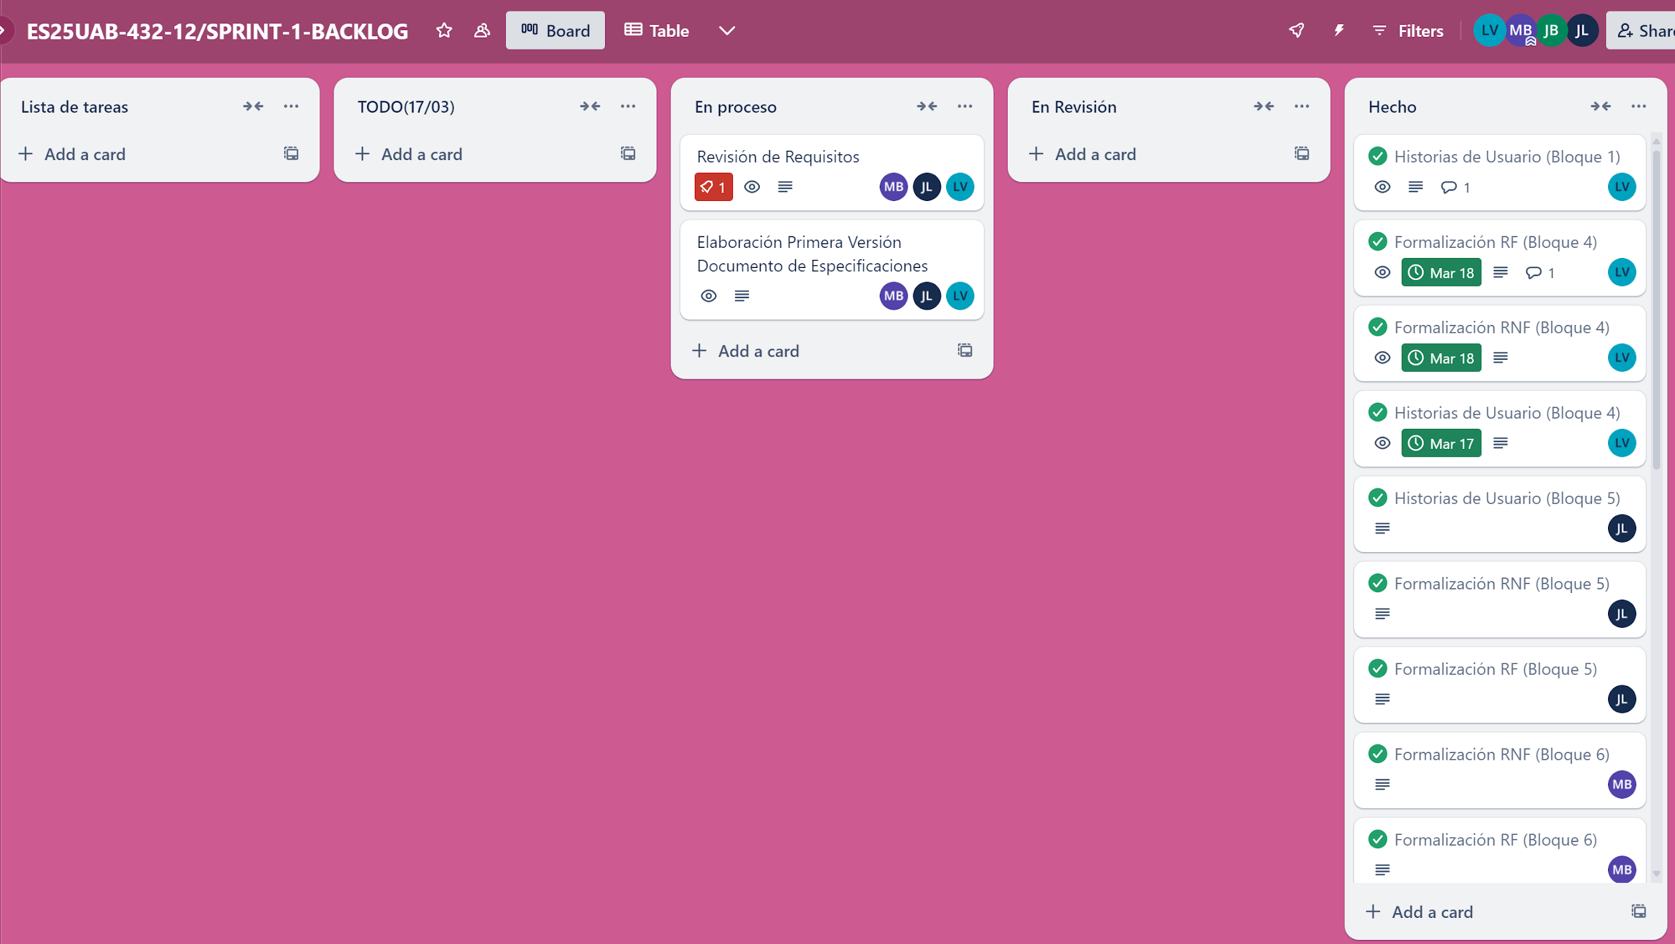

* **Gràfica Burn-down**:

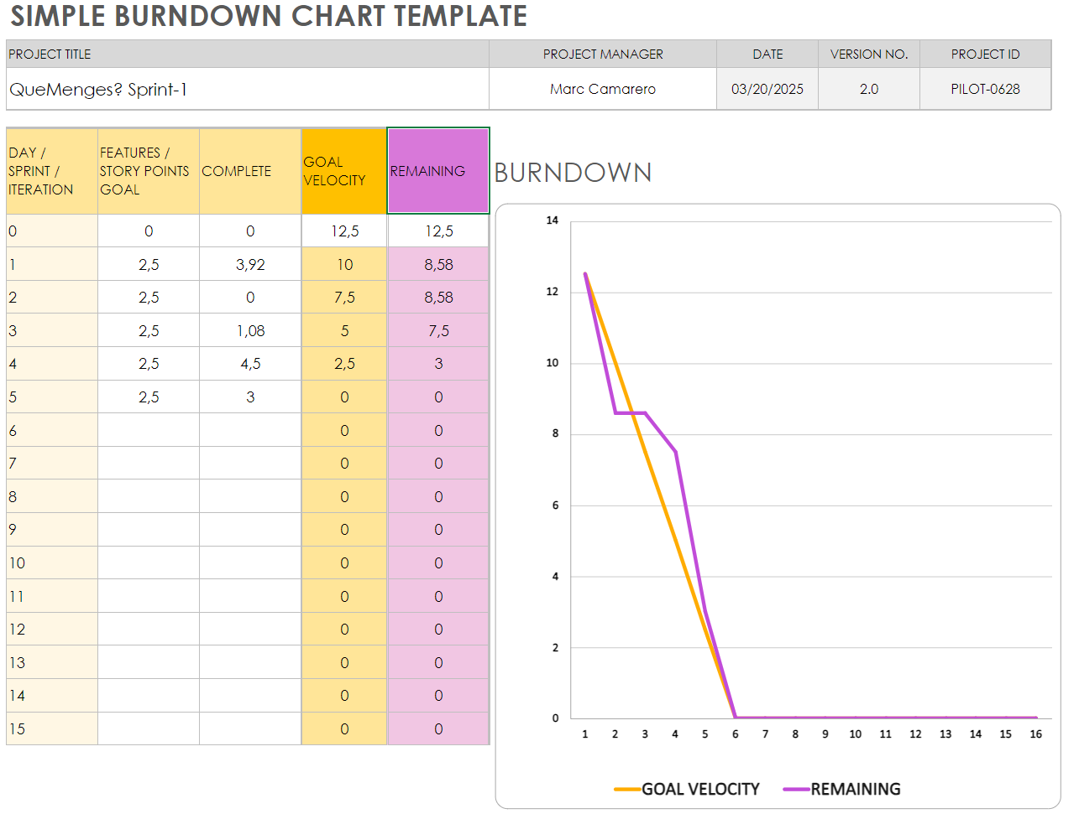

**6.2. Tasques del Segon Sprint (Backlog)**

* **Tasca 1**: Actualización del README y introducción del repositorio GitHub
* **Tasca 2**: Revisión de requisitos BLOQUE 1 y 4
* **Tasca 3**: Revisión de requisitos BLOQUE 2 y 5
* **Tasca 4**: Revisión de requisitos BLOQUE 3, 6 y 7
* **Tasca 5**: Versión 2. Documento de especificaciones
* **Tasca 6**: Diagrama – Usuarios no Registrados
* **Tasca 7**: Diagrama – Clientes
* **Tasca 8**: Diagrama – Cocineros
* **Tasca 9**: Diagrama – Repartidores
* **Tasca 10**: Diagrama – Entidades Bancárias
* **Tasca 11**: Diagrama – Gestores de Correo Electrónico
* **Tasca 12**: Diagrama – Google Maps
* **Tasca 13**: Diagrama – PayPal
* **Tasca 14**: Diagrama Final – Usuarios no Registrados
* **Tasca 15**: Diagrama Final – Clientes
* **Tasca 16**: Diagrama Final – Cocineros
* **Tasca 17**: Diagrama Final – Repartidores
* **Tasca 18**: Diagrama Final – Entidades Bancárias
* **Tasca 19**: Diagrama Final – Gestores de Correo Electrónico
* **Tasca 20**: Diagrama Final – Google Maps
* **Tasca 21**: Diagrama Final – PayPal

**6.2.1 Seguimiento de les Tasques**

* **Taskboard**:

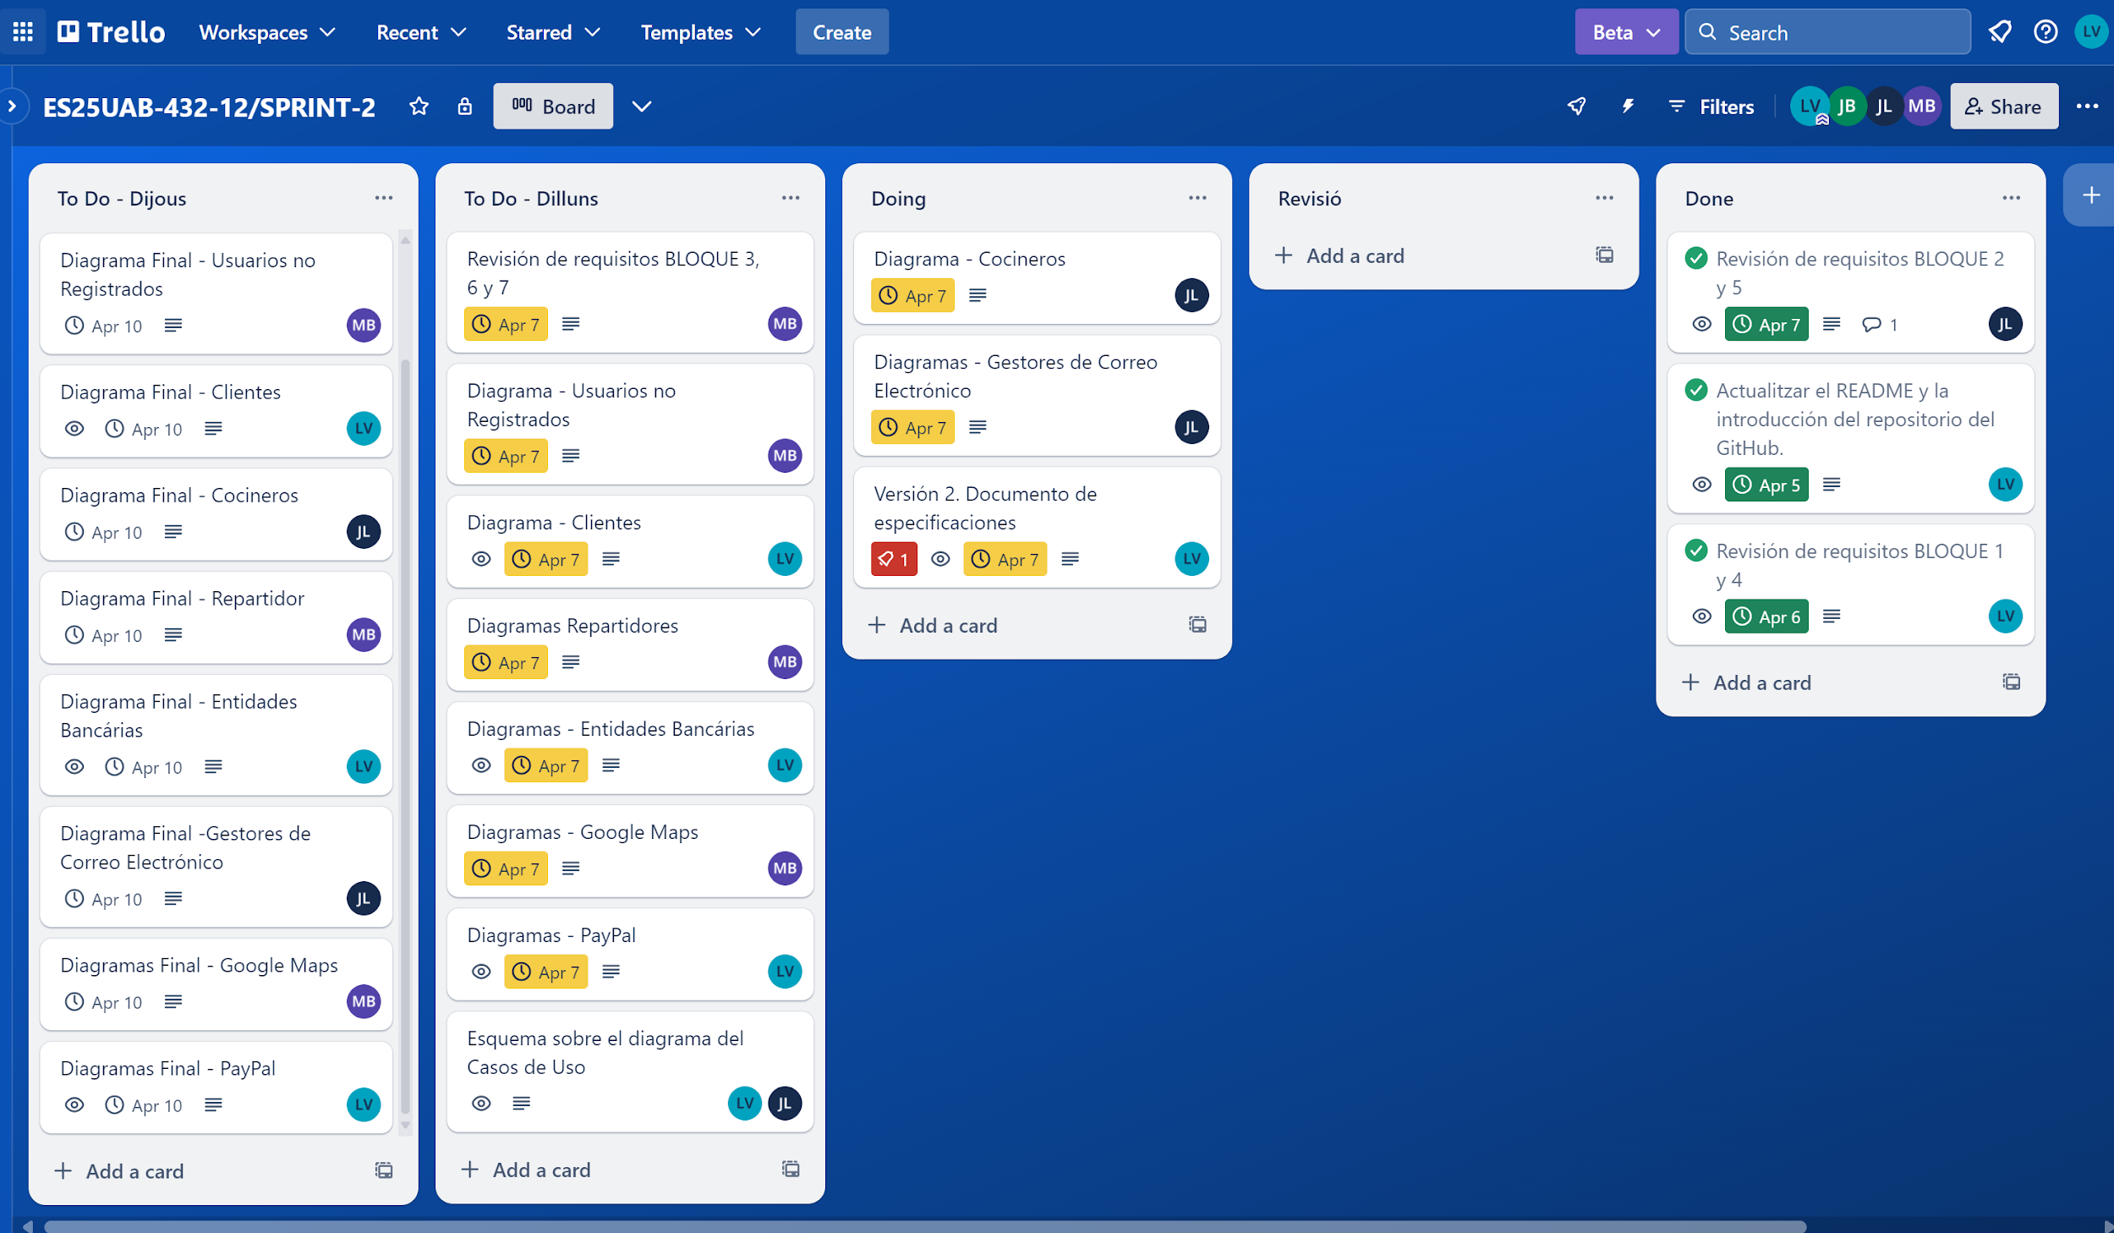

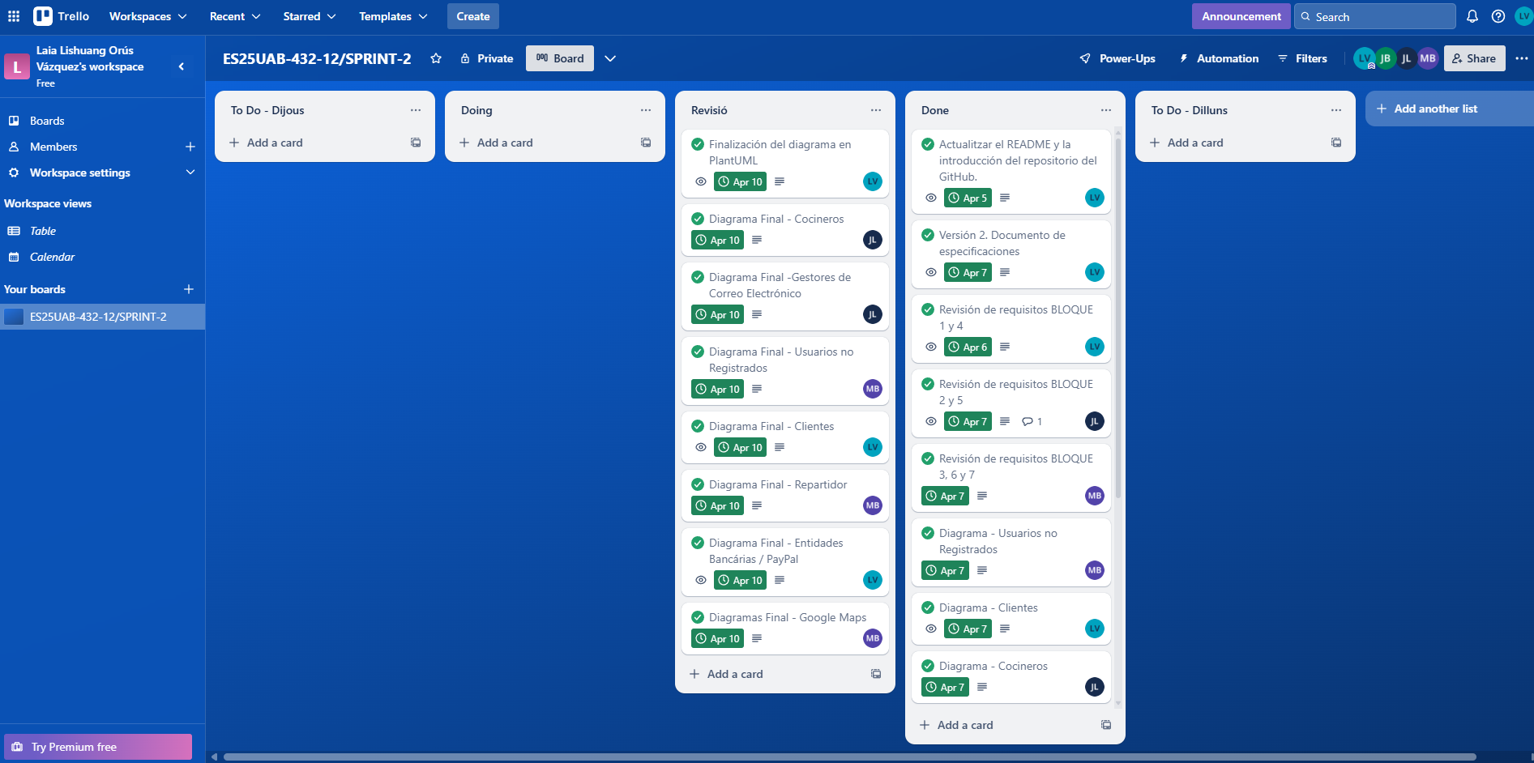

* **Gràfica Burn-down**:

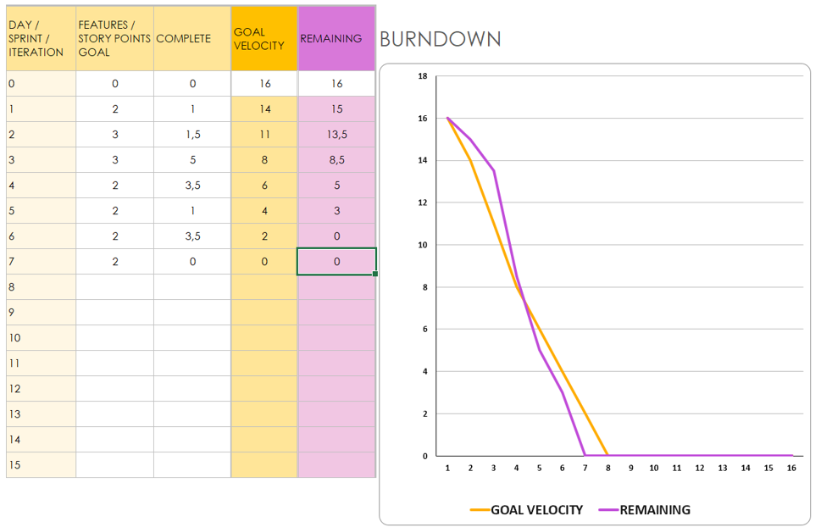

**6.3. Tasques del Tercer Sprint (Backlog)**

* **Tasca 1:** Tabla de especificaciones - Entidades Bancárias / PayPal
* **Tasca 2:** Tabla de especificaciones - Cliente
* **Tasca 3:** Tabla de especificaciones - Google Maps
* **Tasca 4:** Tabla de especificaciones - Gestor de Correo
* **Tasca 5:** Tabla de especificaciones - Cocinero
* **Tasca 6:** Tabla de especificaciones - Repartidor
* **Tasca 7:** Tabla de especificaciones - Usuarios no registrados
* **Tasca 8:** Corregir/actualizar diagrama casos de uso final
* **Tasca 9:** Diagrama de clases inicial
* **Tasca 10:** Preparar la presentacion
* **Tasca 11:** Hacer Burn-down chart

**6.3.1 Seguimiento de les Tasques:**

* **Taskboard**:

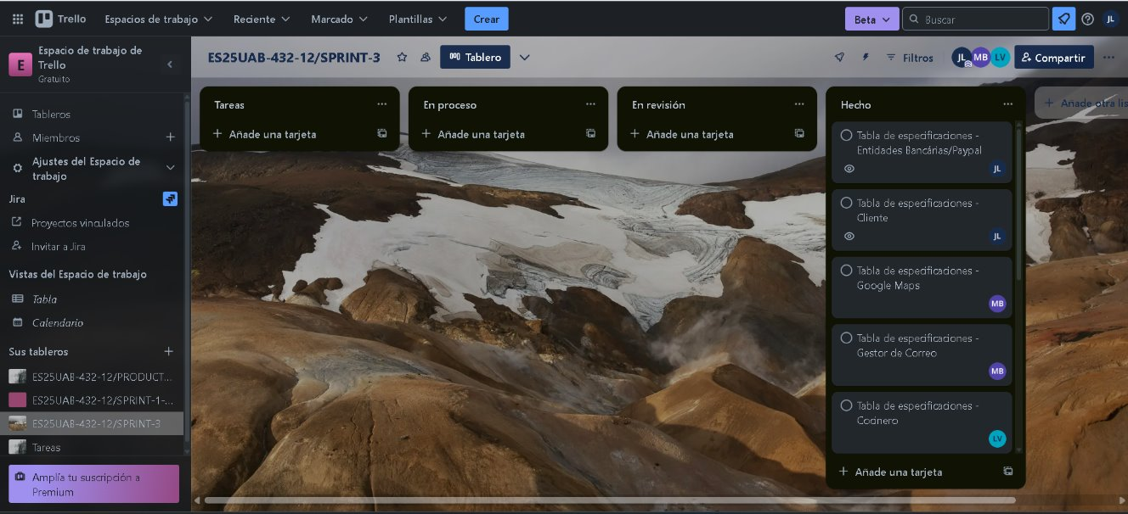

* **Gràfica Burn-down**:

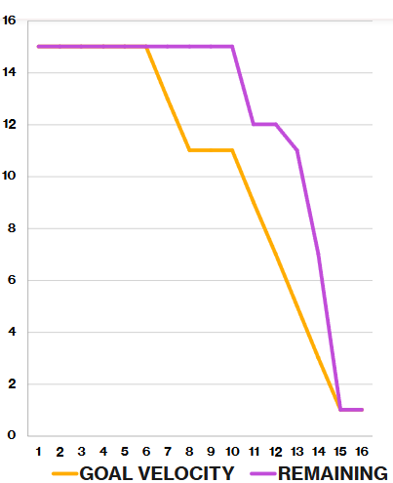

**6.4. Tasques del Quart Sprint (Backlog)**

* **Tasca 1:** Actualizar Git
* **Tasca 2:** Crear Presentación
* **Tasca 3:** Diagrama de Secuencias Usuario No registrado
* **Tasca 4:** Diagrama de Secuencias Cliente
* **Tasca 5:** Diagrama de Secuencias Cocinero
* **Tasca 6:** Diagrama de Secuencias Repartidor
* **Tasca 7:** Diagrama de Secuencias Google Mpas / Gestor de Correo
* **Tasca 8:** Revisar Table de Especificaciones Usuario No Registrado
* **Tasca 9:** Revisar Table de Especificaciones Cocinero
* **Tasca 10:** Revisar Table de Especificaciones Cliente
* **Tasca 11:** Revisar Table de Especificaciones Repartidor
* **Tasca 12:** Revisar Table de Especificaciones Entidad Bancaria / PayPal
* **Tasca 13:** Revisar Diagrama de Clases
* **Tasca 14:** Revisar Table de Especificaciones Google Mpas / Gestor de Correo

**6.4.1 Seguimiento de les Tasques:**

* **Taskboard**:

